PERMAINAN TRADISIONAL DI KELURAHAN MERUYUNG KECAMATAN LIMO KOTA DEPOK

Ahmad Muzaki, M.Pd., Chadis, M.Pd.
Program Studi Pendidikan Bahasa Indonesia,
Fakultas Bahasa dan Seni, Universitas Indrapasta PGRI
ahmadmuzaki8@gmail.com, chadis_cila@yahoo.com.
Abstrak
Perkembangan zaman telah membawa perubahan pada perkembangan bahasa masyarakat. Termasuk berubahnya bahasa yang digunakan masyarakat dalam permainan tradisional. Banyaknya kegunaan permaianan bagi proses pembelajaran perlu adanya pelestarian terhadap keutuhan permaianan tersebut. Masyarakat banyak yang telah meninggalkan permainan tradisional. Faktor itu di antaranya karena unsur budaya yang telah bergeser ke arah teknologi. Kehadiran teknologi ini yang menggeser permainan tradisional di tengah-tengah masyarakat.
Kegiatan pengabdian masyarakat ini adalah jawaban agar masyarakat kembali lagi melestarikan permainan tradisional dengan menggunakan bahasa asli daerah Kelurahan Meruyung Kecamatan Limo Kota Depok.
Kata kunci: sosialisasi, permainan tradisional

Abstract

The times have brought changes to the development of people's language. Including changing the language used by the community in traditional games. The many uses of games for the learning process need to preserve the integrity of the games. Many people have left the traditional game. Among these factors are due to cultural elements that have shifted toward technology. The presence of this technology is shifting traditional games in the midst of society.
This community service activity is an answer so that the community will continue to preserve traditional games using the native language of the Kelurahan Meruyung, Kecamatan Limo, Kota Depok.

Keywords: socialization, traditional games

PENDAHULUAN
Bahasa secara umum mempunyai fungsi sebagai alat komunikasi yang utama dalam kehidupan manusia sehari-hari, sehingga bahasa mempunyai peranan yang penting dalam kehidupan masyarakat. Bahasa adalah sarana menjalin komunikasi antarmanusia untuk menunjang proses kerjasama demi kelangsungan hidupnya. Selain itu, bahasa juga merupakan media komunikasi yang paling canggih dan produktif. Hal ini, terbukti dengan semua kelompok manusia mempunyai bahasa. Komunikasi merupakan suatu proses sosial dalam bentuk ujaran dipilih sesuai dengan norma-norma dan harapan-harapan yang disadari secara sosial. Oleh karena itu, fungsi bahasa ialah nilai pemakaian bahasa yang dirumuskan sebagai tugas pemakaian bahasa dalam kedudukannya yang diberikan kepadanya.
Pemakaian bahasa Indonesia pun digunakan sebagai sarana interaksi di dalam masyarakat Indonesia. Penggunaan bahasa yang digunakan dalam permainan tradisional sangat berperan aktif di dalam pelestarian bahasa dan budaya yang kian lama kian tergerus zaman. Perubahan zaman tersebut yang menimbulkan berbagai macam permasalahan baru dalam permainan tradisional. Permainan tradisional anak adalah salah satu bentuk folklore yang berupa yang beredar secara lisan di antara anggota kolektif tertentu, berbentuk tradisional dan diwarisi turun temurun, bertahun-tahun yang lalu, serta banyak mempunyai variasi. Oleh karena termasuk folklore, maka sifat atau ciri dari permainan tradisional anak sudah tua usianya, tidak diketahui asal-usulnya, siapa penciptanya dan dari mana asalnya. Permainan tradisional biasanya disebarkan dari mulut ke mulut dan kadang-kadang mengalami perubahan nama atau bentuk meskipun dasarnya sama. Perubahan nama tersebut berdasarkan wilayah masing-masing masyarakat.
Permainan tradisional merupakan salah satu unsur kebudayaan bangsa yang banyak tersebar di seluruh penjuru negeri ini. Namun, dewasa ini keberadaannya sudah berangsur-angsur mengalami kepunahan, terutama bagi mereka yang tinggal di perkotaan, bahkan di beberapa daerah sudah tidak dapat dikenali lagi oleh masyarakat. Sebenarnya ada beberapa jenis permainan tradisional yang masih dapat bertahan, itu pun disebabkan karena para pelaku permainan tradisional tersebut berada jauh dari jangkauan permainan modern yang banyak menggunakan alat-alat canggih seperti gawai (hape). Permainan tradisional sebagai salah satu bentuk dari kegiatan bermain diyakini dapat memberikan manfaat bagi perkembangan fisik dan mental anak (Kurniati, 2010:1).

Permainan tradisional juga dikenal sebagai permainan rakyat merupakan sebuah kegiatan rekreatif yang tidak hanya bertujuan untuk menghibur diri, tetapi juga sebagai alat untuk memelihara hubungan dan kenyamanan sosial. Oleh karena itu, bahwa permainan tradisional di sini adalah permainan anak-anak dari bahan sederhana sesuai aspek budaya dalam kehidupan masyarakat (Sukirman D, 2008:19).
Permainan Tradisional yang semakin hari semakin hilang ditelan perkembangan zaman, sesungguhnya menyimpan sebuah keunikan, kesenian dan manfaat yang lebih besar seperti kerja sama tim, olahraga, terkadang juga membantu meningkatkan daya otak. Berbeda dengan permainan anak zaman sekarang yang hanya duduk diam memainkan permainan dalam layar monitor dan sebagainya.
Berdasarkan hal tersebut, kami sebagai tim kegiatan bekerja sama dengan mitra kegiatan memberikan penyuluhan tentang “Permainan Tradisional sebagai Pelestarian Bahasa dan Budaya” di Kelurahan Meruyung Kecamatan Limo Kota Depok.
METODE PELAKSANAAN
Metode yang digunakan dalam pengabdian masyarakat ini adalah metode ceramah yang dipadukan dengan tanya-jawab, dan praktik langsung pada permainan tradisional tersebut. Selain itu, tim pengusul akan melakukan pendampingan terhadap pelaku pelestarian di wilayah mitra. Dengan penggunaan metode ini diharapkan kegiatan ini dapat berjalan dengan efektif dan efisien sehingga sesuai dengan target pelaksanaan pengabdian tersebut.
Kegiatan pengabdian masyarakat ini dilaksanakan pada Oktober 2019 s.d. Februari 2020 di Kelurahan Meruyung Kecamatan Limo Kota Depok. Wilayah ini terpilih sebagai tempat sosialisasi karena berdasarkan hasil observasi dan survei terhadap keberadaan permainan tradisional yang lambat laun telah terkikis dengan permaianan berbasis online. Masyarakat sudah banyak yang melupakan permainan tradisional, bahkan cenderung tidak mengenal permainan yang pernah dimainkan oleh generasi sebelum mereka.
Beberapa alat-alat yang digunakan untuk menunjang pengabdian kepada masyarakat ini disediakan oleh tim pengabdian masyarakat dan pihak mitra dalam hal ini masyarakat Kelurahan Meruyung Kecamatan Limo Kota Depok. Alat- alat yang disediakan oleh tim adalah LCD proyektor dan komputer jinjing, beberapa enggrang, kelereng, dan karet. Alat-alat yang disediakan oleh mitra adalah beberapa permainan seperti tapak gunung, sepak bola, dan congklak.

HASIL DAN PEMBAHASAN
Pada awal kegiatan, Ketua RT 01/03 Kelurahan Meruyung Kecamatan Limo Kota Depok membuka kegiatan pengabdian masyarakat dan memberikan arahan kepada warga/masyarakat tentang pentingnya pelestarian budaya di Kelurahan Meruyung. Pengenalan permainan tradisional ini dirasa sangat penting karena di dalam permainan tradisional banyak menyimpan pesan-pesan sosial yang sudah mulai terkikis dengan kemajuan teknologi.
Selanjutnya, Tim pengabdian masyarakat mengucapkan terima kasih kepada masyarakat Kelurahan Meruyung Kecamatan Limo Kota Depok yang telah memberikan izin kepada tim untuk melaksanakan sosialisasi permainan tradisional. Kedatangan tim pengabdian masyarakat disambut dengan baik dan penuh antusias yang tinggi. Dengan diadakannya kegiatan ini, diharapkan dapat menjaga pelestarian budaya yang sudah mulai ditinggalkan masyarakat.
Pada saat penyuluhan, tim pengabdian masyarakat menyampaikan materi tentang permainan tradisional. Masyarakat sangat antusias di dalam mendengarkan materi yang disampaikan tim melalui layar LCD proyektor.
Setelah mendengarkan materi tentang permainan tradisional. Selanjutnya, diadakan sesi tanya-jawab mengenai permainan tradisional, diskusi untuk memaparkan permainan tradisional yang pernah ada di Kelurahan Meruyung kecamatan Limo Kota Depok saat itu. Setelah melaksanakan sesi tanya-jawab, kegiatan yang paling ditunggu-tunggu masyarakat adalah mencoba memainkan permainan tradisional. Masyarakat sangat antusias mencoba memainkan permainan yang sudah lama mereka tidak mainkan.
Tim pelaksana pengabdian masyarakat melakukan arahan kepada masyarakat Kelurahan Meruyung Kecamatan Limo Kota Depok untuk selalu memainkan permainan tradisional yang pernah ada di lingkungan masyarakat. Dengan menjaga kebudayaan melalui permainan tradisional, berarti masyarakat Kelurahan Meruyung Kecamatan Limo Kota Depok ikut berperan aktif di dalam pelestarian budaya nusantara.
Luaran dari kegiatan pengabdian masyarakat ini yaitu berupa materi ajar mengenai permainan tradisional Indonesia. Dengan adanya materi tersebut diharapkan masyarakat lebih mengenal mengenai permainan tradisional yang pernah ada khususnya di Kota Depok dan umumnya di Jawa Barat.
Tujuan dari kegiatan pengabdian masyarakat ini, yaitu memberikan pengetahuan mengenai permainan tardisional. Permainan tradisional sudah banyak dilupakan masyarakat karena kehadiran moderenisasi/ kemajuan zaman yang masuk di tengah-tengah masyarakat. Dengan adanya sosialisasi ini diharapkan masyarakat mengingat kembali segala bentuk dan cara permainan tradisional yang ada di Kelurahan Meruyung Kecamatan Limo Kota Depok. Tim pelakasana kegiatan pengabdian masyarakat ini dilakukan oleh dua orang dosen dan 1 orang mahasiswa yang berasal dari lulusan pendidikan bahasa Indonesia. Lokasi sosialisasi ini dipilih di Kelurahan Meruyung Kecamatan Limo Kota Depok. Wilayah ini dipilih karena masyarakat telah banyak meninggalkan budaya yang dahulu digunakan masyarakat, salah satunya adalah permainan tradisional. Terutama dalam permainan tradisional. Dalam permainan tradisional mengenal bahasa yang digunakan dalam masyarakat.
Pada kunjungan pertama kali tim pengabdian kepada masyarakat kepada mitra adalah membicarakan tujuan tentang sosialisasi permainan tradisional, menentukan kesepakatan waktu pelaksanaan, dan menentukan tempat sosialisasi. Dari hasil kunjungan pertama didapatkan kesepakatan mengenai tujuan diadakannya sosialisasi yaitu untuk menjaga bahasa dan budaya di Kelurahan Meruyung Kecamatan Limo Kota Depok.
Bentuk Luaran yang dihasilkan dari pelaksanaan kegiatan pengabdian ini adalah para masyarakat mempertahankan budaya dalam masyarakat dengan mengenalkan kembali permainan tradisional yang sering digunakan masyarakat pada masa lalu. Selain itu, luaran pelatihan yang akan dicapai berupa pertunjukkan foto tentang permainan tradisional, luaran lainnya yaitu artikel. Artikel sebagai bentuk publikasi tim mengenai hasil abdimas yang akan dicapai. Hal tersebut dilakukan agar hasil yang diperoleh dapat diketahui oleh masyarakat luas, sehingga informasi yang dicapai bermanfaat.

Foto-Foto Kegiatan Pengabdian Masyarakat
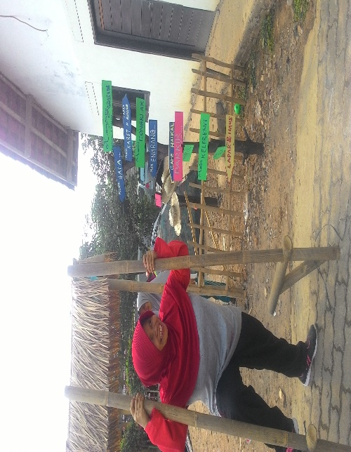

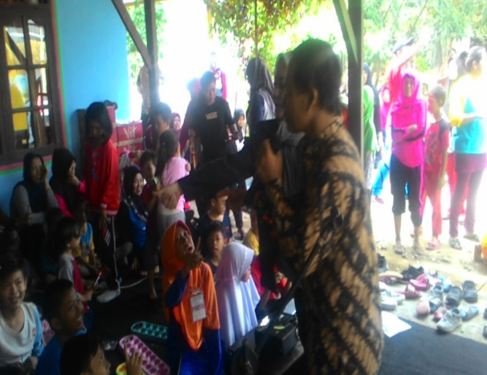

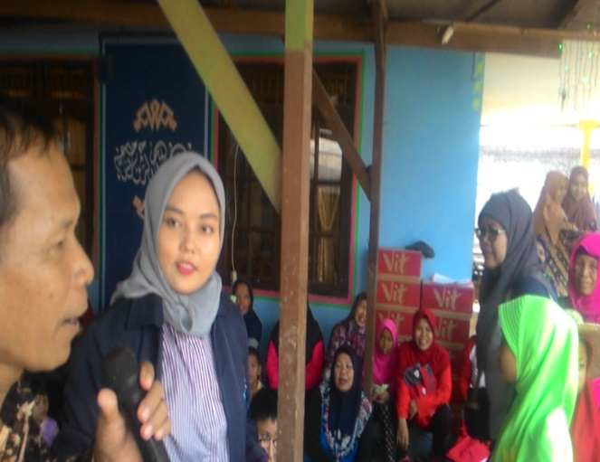

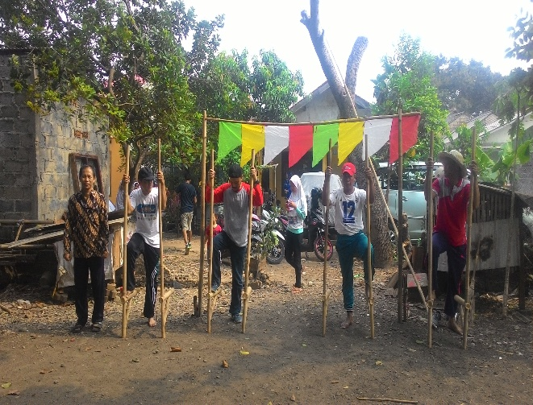

SIMPULAN
Setelah kegiatan pengabdian kepada masyarakat ini dilaksanakan dapat disimpulkan:
- Sosialisasi Permainan tradisional ini sangat bermanfaat untuk masyarakat
- Sosialisasi Perrmainan tradisional ini perlu terus diselenggarakan dengan harapan agar semua permainan tradisional tetap dilestarikan untuk menjaga kerukunan bermasyarakat.
- Kegiatan pengabdian kepada masyarakat disambut positif oleh semua peserta, hal ini ditandai dengan antusias dan banyak peserta memanfaatkan waktu untuk bertanya mengenai materi yang saat itu dijelaskan.

Terima kasih kami ucapkan kepada Universitas Indraprasta PGRI Jakarta melalui LPPM yang telah memberikan dana bantuan sesuai dengan Kontrak Program Pengabdian kepada Masyarakat Nomor: 01439/SP3M/KPM/LPPM/UNINDRA/X/2019. Serta ucapan terima kasih juga kami sampaikan kepada masyarakat Kelurahan Meruyung selaku mitra Pengabdian kepada Masyarakat yang telah membantu dalam penyelenggaraan kegiatan tersebut.

DAFTAR PUSTAKA
Kurniawati. (2010). Main Yuk! 30 Permainan Tradisional Jawa Barat. Bandung: PG PAUD UPI.
Sukirman. (2008). Permainan Cerdas untuk Anak Usia 2-6 tahun. Jakarta: Erlangga.

